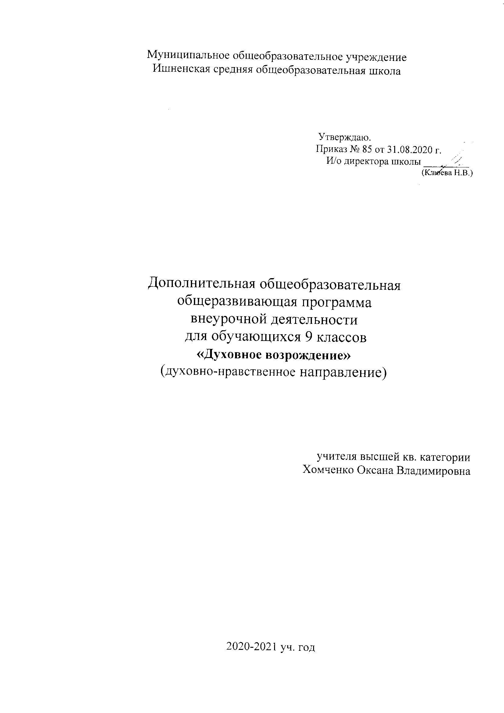Пояснительная записка
В общественной атмосфере сегодняшнего дня, когда бескорыстие, милосердие, доброта, патриотизм стали дефицитом, духовно-нравственное возрождение человека – это проблема, от решения которой зависит будущее страны. Назрела необходимость в качестве ведущих аспектов воспитательной деятельности школы вычленить нравственные нормы и ценности. Поэтому основная задача образования и воспитания ─ возрождение духовно-патриотического самосознания, пробуждение интереса к национальной культуре, формирование активной жизненной позиции подрастающего поколения, приобщении его к нравственным, духовным ценностям, традициям своего народа, воспитание гражданственности, патриотизма.
Нацеленность на духовно-нравственное, патриотическое воспитание, формирование гражданственности, потребности творить и самосовершенствоваться продиктована
- социальным заказом: обществу нужна личность с богатым духовным, нравственным потенциалом, способная к творчеству, обладающая высокой культурой и гражданской ответственностью, патриот;
- ФГОС, предполагающим достижение современного национального воспитательного идеала.
Программа внеурочной деятельности “Духовное возрождение” по духовно-нравственному направлению разработана для обучающихся 9 классов в соответствии с новыми требованиями ФГОС ООО. Внеурочная деятельность является составной частью учебно-воспитательного процесса и одной из форм организации свободного времени обучающихся. Актуальность программы заключается в усилении внимания на развитие и воспитание личности обучающихся, обеспечивающих формирование основ гражданской идентичности: чувства сопричастности и гордости за свою Родину, уважения к истории и культуре народа, воспитания нравственности ребенка, освоения основных социальных ролей, норм и правил. Новизна программы состоит в том, что она обеспечивает овладение ключевыми компетенциями школьников в воспитательном аспекте необходимых для гармоничного развития личности.
Настоящая рабочая программа внеурочной деятельности по духовно-нравственному направлению «Духовное возрождение» разработана в соответствии с:
- Законом РФ «Об образовании в Российской Федерации» от 29.12.2012, № 273-ФЗ;
- Инструктивное письмо Минобразования РФ от 26.12.2000 №3 «О дополнении инструктивного письма Минобразования России от 04.09.1999 № 48».
- Федеральный базисный учебный план (Приказ Министерства образования Российской Федерации от 09.03.2004г. № 1312 «Об утверждении федерального базисного учебного плана и примерных учебных планов для образовательных учреждений Российской Федерации, реализующих программы общего образования».
- Григорьев, Д. Социальное и духовное в воспитании человека [Текст] / Д. Григорьев // Воспитательная работа в школе. - 2009. - № 10. - С. 23 - 27.
- Губанова, Е. В. Духовно - нравственное развитие и воспитание личности гражданина России [Текст] / Е. В.Губанова, Ю. Б. Пушнова // Воспитание школьников. - 2011. - № 5. - С. 8 - 14.

Цель программы: социально-педагогическая и социально-культурная поддержка собственных усилий подростка, связанных со становлением своей гражданской и индивидуальной личности, духовного наследия и достижения родного народа, народов России и всего человечества.
Поставленная цель Программы реализуется через решение следующих задач :
- Создание комфортной обстановки, благоприятных условий для социализации и успешного развития индивидуальных способностей каждого ученика с учётом интересов и имеющегося жизненного опыта;
- Формирование толерантности, подготовка обучающихся к бесконфликтному, конструктивному взаимодействию с другими людьми;
- Создание условий для нравственного самовыражения личности.
- Развитие духовно-нравственных ценностей и утверждение их в сознании и поведении учащихся через духовное возрождение народных обычаев, семейных традиций.
В основе программы, позволяющей достичь национального воспитательного идеала, лежит системно-деятельностный подход, благодаря которому формируются базовые национальные ценности:
- патриотизм, гражданственность,
- социальная солидарность,
- человечество, семья,
- нравственность,
- здоровье,
- творчество, труд,
- экология,
- наука, образование,
- интеллект, искусство,
- традиционные религии России.
2. Общая характеристика программы:
Деятельность по формированию духовно-ценностных ориентаций – это организация учителями и воспитателями различных видов деятельности учащихся после уроков, обеспечивающих необходимые условия для формирования основных качеств личности, с опорой на общечеловеческие ценности: Родина, семья, природа, человек, здоровье, труд, знания.
Школьный возраст – это возраст начала осознанного восприятия добра и зла, порядочности и лживости, смелости и трусости.
Основные направления и содержание духовно-ценностной ориентации отражаются в содержании внеурочных воспитательных мероприятий, проводимых с обучающимися: беседы, классные часы, воспитательные часы, экскурсии, ручной труд, внеклассное чтение, праздники, викторины, выставки, игры и т.д.
В школе имеется музей Боевой и трудовой Славы для реализации разработанной программы, обеспечивающей духовно-нравственное развитие обучающихся на основе их приобщения к базовым российским ценностям, ценностям семьи, общечеловеческим ценностям в контексте формирования у них идентичности гражданина России. Воспитательно-образовательный процесс в основной школе направлен на развитие и воспитание ребенка в духе любви к Родине, уважения к культурно-историческому наследию России, на развитие его творческих способностей и формирование основ его социально ответственного поведения в обществе и в семье.

Программа построена с опорой на системно-деятельностный подход и предполагает следующие виды деятельности:
  - игровую,
  - творческую,
  - досуговую,
  - коммуникативную,
  - проектную,
  - издательскую,
  - социально-значимую,
  - поисковую.

Формы проведения занятий: аудиторные и внеаудиторные занятия.

Игровая деятельность: | Деловая игра, ролевая игра, викторина, инсценировка, соревнование.
Творческая: | Конкурс, турнир, творческая мастерская.
Досуговая: | Виртуальная экскурсия, экскурсия в прошлое, прогулка, праздник
Коммуникативная: | Публичные презентация, аукцион, беседа, устный журнал, Библиотечный урок
Проектная: | Реализация коллективных и групповых проектов.
Издательская: | Написание статей, фоторепортажи, издание спецвыпусков
Социально-значимая: | Акции «Ветеран живет рядом», уроки Памяти, благоустройство и эстетизации окружающей среды, благотворительная деятельность.
Поисковая: | Архивная работа, Музейный урок, экспедиция, экскурсия.

Данные формы способствуют развитию у обучающихся навыков общения в совместной деятельности, проявлению их личностных качеств.
Формы работы: коллективная, групповая, индивидуальная.
3. Описание места учебного предмета в учебном плане
Программа рассчитана на 1 год и реализуется во внеурочной деятельности с обучающимися 9 классов.
С учётом направленности программы занятия проводятся 1 раз в неделю по 1 часу (33 часа в год). На каждом занятии проводить инструктаж по ТБ.

Место проведения занятий: учебные кабинеты, музей, библиотека.

4. Планируемые результаты освоения обучающимися программы внеурочной деятельности
Данная программа внеурочной деятельности способствует формированию у обучающихся личностных, регулятивных, познавательных и коммуникативных учебных действий.
В сфере личностных универсальных учебных действий будет формироваться внутренняя позиция школьника, ориентация на моральные нормы и их выполнение, способность к моральной децентрации.
В сфере регулятивных универсальных учебных действий будет формироваться способность контролировать и оценивать свои действия, вносить соответствующие коррективы в их выполнение.
В сфере познавательных универсальных учебных действий обучающиеся получат знания об основных категориях и понятиях этики, основных положительных нравственных качествах человека; освоят общие понятия гражданско-правового сознания.
В сфере коммуникативных универсальных учебных действий будет формироваться умение учитывать позицию собеседника (партнёра), организовывать и осуществлять сотрудничество и кооперацию с учителем и сверстниками, адекватно воспринимать и передавать информацию, отображать содержание и условия деятельности в сообщениях.
Ученики должны быть:
• дружны между собой, внимательны друг к другу и к окружающим, открыты миру и людям;
• обладать индивидуальными способностями и интересами, уметь работать творчески, уметь самостоятельно добывать знания, не пугаться нестандартных ситуаций, с интересом искать и находить их решение;
• самостоятельны, владеть самоконтролем и самооценкой;
• способны к изменению самих себя.
Обобщенный результат деятельности основной школы представлен в портрете её выпускника в соответствии со Стандартом:
• умеющий учиться, способный организовать свою деятельность, умеющий пользоваться информационными источниками;
• обладающий основами коммуникативной культурой (умеет слушать и слышать собеседника, высказывать свое мнение);
• любознательный, интересующийся, активно познающий мир;
• владеющий основами умения учиться, способный к организации собственной деятельности;
• любящий свой край и свою Родину
• уважающий и принимающий ценности семьи и общества;
• готовый самостоятельно действовать и отвечать за свои поступки перед семьей и школой;
• доброжелательный,
• выполняющий правила здорового и безопасного образа жизни для себя и окружающих.
- с активной жизненной и гражданской позицией;
- уважающий историческое прошлое нашего народа;
Оценка и коррекция развития этих и других личностных результатов образовательной деятельности обучающихся осуществляется в ходе мониторинга (Приложение).
Воспитательные результаты распределяются по трём уровням.
Первый уровень результатов — обучающиеся приобретают социальные знания. На первом уровне обучающиеся получает знания о духовно-нравственных ценностях.
Второй уровень результатов — обучающиеся получают опыт переживания и позитивного отношения к базовым ценностям общества. На втором уровне ценности усваиваться школьниками в форме отдельных нравственно-ориентированных поступков.
Третий уровень результатов — обучающиеся получают опыт самостоятельного общественного действия, у них формируются социально приемлемые модели поведения. На третьем уровне обучающиеся принимают участие в нравственно-ориентированной социально значимой деятельности и приобретают элементы опыта духовно-нравственного поведения.
С переходом от одного уровня результатов к другому существенно возрастают показатели эффективной деятельности:
Достижение трех уровней воспитательных результатов обеспечивает появление значимых эффектов воспитания и социализации детей – формирование у школьников коммуникативной, этической, социальной, гражданской и социокультурной компетентности.

Тематическое планирование

9 класс
 | Тема занятия | Всего  часов | Из них:
 |  |  | аудиторные | внеаудиторные
 | «День знаний» (история праздника) | 1 | 1
 | «Мой город – Ростов» | 1 | 1
 | Беседа-тренинг «В какой стране я хотел бы жить» | 1 | 1
 | «История школы в лицах и фактах» | 1 | 1
 | «Что такое милосердие?» | 1 | 1
 | «Протяни руку помощи» | 1 | 1
 | «Скажем наркотикам – НЕТ!» | 1 | 1
 | «Белые ленточки памяти» (памяти репрессированных) | 1 | 1
 | «Читаем и думаем» (обзор литературы духовно-нравственного содержания» | 1 |  | 1
 | Беседа – тренинг «Взаимоотношение родителей и детей» | 1 | 1
 | Беседа – тренинг «Формула успеха» | 1 | 1
 | Духовные традиции русской семьи | 1 | 1
 | Права и обязанности гражданина России | 1 | 1
 | «Правовой турнир» | 1 | 1
 | «Новогодний праздник» (история праздника, интересные факты) | 1 | 1
 | Выпуск новогодней газеты, открытки, видеопоздравления | 1 | 1
 | Внеклассное мероприятие «Зажги свечу на Рождество» | 1 | 1
 | Беседа «Наше здоровье и от чего оно зависит» | 1 | 1
 | «Это те, кто прославил Афган» | 1 | 1
 | Встреча с воинами локальных войн | 1 |  | 1
 | Урок мужества «Служить России суждено тебе и мне» | 1 | 1
 | «Иду дорогами добра» | 1 | 1
 | Прекрасное рядом. | 1 | 1
 | Беседа – тренинг «Личностью не рождаются» | 1 | 1
 | «Я выбираю здоровый образ жизни!» | 1 | 1
 | Брейн-ринг «Природа Ярославского края» | 1 | 1
 | Конкурс презентаций «Природа в опасности» | 1 | 1
 | По святым местам Ярославского края | 1 | 1
 | Светлое Христово Воскресение | 1 | 1
 | Весенняя неделя добра | 1 | 1
 | День Победы | 1 |  | 1
 | «Ветеран живет рядом» | 1 |  | 1
 | Вахта Памяти | 1 |  | 1
ВСЕГО ЧАСОВ |  | 33 | 28 | 5

Методическое обеспечение программы
При проведении занятий в рамках данной программы предусматривается использовать следующие формы организации деятельности: беседы на нравственные темы; чтение отрывков из художественных произведений с последующим анализом; анализ смыслового содержания пословиц, поговорок; продолжение тематического рассказа; учебно-игровые упражнения творческого и подражательного характера; разыгрывание и анализ ситуации; тренинги; игры; ролевые игры, мини-конкурсы и другие.
Методика работы с обучающимися строится с позиции личностно-ориентированного взаимодействия. При проведении практикумов акцент делается на самостоятельность, поисковую и творческую активность.
Все занятия, предусмотренные данной программой, содержат познавательный материал, соответствующий возрастным особенностям детей, в сочетании с практическими заданиями, необходимыми для формирования нравственных привычек.
Предполагаемая организация деятельности по программе будет способствовать достижению обучающимися личностных, метапредметных и предметных результатов.
В процессе освоения Программы обучающиеся получат знания о характере взаимоотношений с другими людьми, что станет предпосылкой воспитания доброжелательного и заботливого отношения к людям, эмоциональной отзывчивости, сопереживания, сочувствия, толерантности, формирования нравственного сознания школьника.
Знакомясь с нравственным содержанием пословиц о добре, труде, учении, школьники будут осознавать базовые гуманистические ценности, характер отношений между людьми, необходимость бережного отношения к людям и предметам их труда.
Обсуждение сказок, произведений художественной литературы – все это нацелено на воспитание первоначальных этических представлений обучаемых (понятия добра и зла, значение «слов вежливости», правил вежливого поведения и их мотивации), развитие их эмоционального восприятия.
Для овладения метапредметными результатами (сравнение, анализ, синтез, обобщение, классификация по родовидовым признакам, установление аналогий и причинно-следственных связей) Программа предусматривает упражнения, способствующие активизации интеллектуальной деятельности обучающихся. В них предлагается установить соответствие поступков нравственным правилам; сопоставить, сравнить героев, их поведение; классифицировать материал по разным основаниям.
В целях формирования коммуникативных УУД (ведение диалога, признание возможности существования различных точек зрения и права каждого иметь свою; выражение своего мнения и аргументация своей точки зрения; уважительное восприятие других точек зрения) необходимо использовать задания, их формирующие. Так, с обучающимися организуются коллективные обсуждения, предлагаются вопросы «открытого» типа, например: «Почему?.. Как?..», которые помогают высказывать свою точку зрения, выслушать мнение одноклассников, т. е. работать коллективно или в группах, парах, а также задания на выбор ответа, альтернативного решения.
Работа на занятиях с художественной литературой помогает обучающимся использовать различные способы поиска информации.
Формами контроля освоения Программы в течение учебного года будут: выставки творческих работ, выполнение творческих проектов.
Эффективность реализации программы оценивается посредством мониторинга, отзывов, следующих методик:
- Методика «Недописанный тезис»
- Методика «Измерение художественно-эстетической потребности»
- Диагностика. Графический тест Е.П. Ильина «Определение потребности в активности»
- Цветовой тест Люшера (сокращенный вариант).
- Методика определения уровня воспитанности Ю.В. Васильева;
- Методика изучения уровня развития детского коллектива А.Н. Лутошкина «Какой у нас коллектив»);
- Методика «Определение общественной активности учащихся» Е.Н.Степанова.
Результаты контроля служат основанием для внесения корректировки в содержание и организацию процесса работы по программе; поощрения успешной деятельности и инициативы в овладении знаниями и навыками обучающимися.
Техническое оснащение образовательного процесса: наглядные материалы (репродукции картин, фоторепродукции), аудиозаписи музыкальных произведений, видеозаписи (классической литературы, живой природы, социальных явлений), аудио/видео аппаратура (музыкальный центр, телевизор), мультимедийная техника (ноутбук, проектор, колонки).
Список литературных источников
Литература для учителя
- Внеурочная деятельность в школе [Электронный ресурс] – Режим доступа: konf // www.ipkps.bsu.edu.ru
- Стандарты второго поколения. Концепция под ред. А.М. Кондакова, А.А. Кузнецова.
- Андреев А.А Методика «Изучение удовлетворённости учащегося школьной жизнью», Москва,2010.
- Козлов Э., Петрова В., Хомякова И. Азбука нравственности. / Э. Козлов, В. Петрова, И. Хомякова //Воспитание школьников.-2004-2007.- №1-9.
- Курочкина, И.Н. Как научить поступать нравственно / И.Н. Курочкина. -3-е изд. - М.: Флинта, 2003. -128 с.
- Степанов Е.Н. «Изучение уровня удовлетворённости родителей работой образовательного учреждения». Москва, 2009
- Тисленкова, И.А. Духовно-нравственное воспитание: для организаторов воспитательной работы и классных руководителей / И.А. Тисленкова. - М.: Просвещение, 2008. – 108 с.
- Шемшурина, А.И. Нравственное воспитание школьников: методические рекомендации ./ А.И. Шемшурина // Этическое воспитание.-2005-№1.
- Шемшурина, А.И. Программа духовно-нравственного воспитания школьников в работе классного руководителя [Текст]./ А.И. Шемшурина // Этическое воспитание.-2006-№2.
- Щуркова, Н.Е. Диагностика воспитанности [Текст] / Н.Е. Щуркова. - М.,2007. – 107 с.
- Шилова М.И.,Методика «Изучение воспитанности учащихся», Москва, 2005

